ДУ «ІНСТИТУТ ЕПІДЕМІОЛОГІЇ ТА ІНФЕКЦІЙНИХ ХВОРОБ
ім. Л.В.ГРОМАШЕВСЬКОГО НАМН УКРАЇНИ»

НАУКОВИЙ ЦЕНТР ГРИПУ ТА ГРІ

Тижневий бюлетень
щодо ситуації з грипу та COVID-19 в Україні
за даними 4 дозорних центрів
(Київ, Дніпро, Одеса, Хмельницький).
11 тиждень 2023 року

Публікується на сайті www.ukrinfluenza.com.ua

З 2008 року в Україні функціонує система дозорного епіднагляду (ДЕН) за грипоподібними захворюваннями (ГПЗ)* та тяжкими гострими респіраторними захворюваннями (ТГРЗ)*. Дозорні центри розташовані у різних географічних зонах країни: в Києві, Дніпрі, Одесі та Хмельницькому, які включають 15 дозорних станцій: 9 – стаціонарів та 6 - поліклінік.
* - під визначення випадків ГПЗ та ТГРЗ підпадають випадки респіраторних захворювань, спричинених іншими вірусними інфекціями: грипом, аденовірусом, парагрипом, риновірусом, RSV, у тому числі коронавірусом SARS-CoV-2.
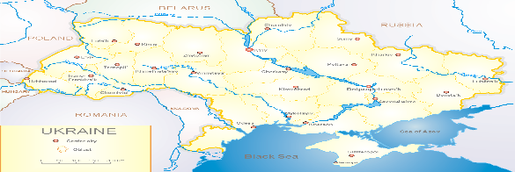
За даними ДЕН в Україні у 6 поліклініках 4-х дозорних центрів, на 11 тижні 2023 року (13.03. – 19.03.2023 р.) було зареєстровано 125 випадків (пок. 12,7 на 100 тис.), що відповідали визначенню ГПЗ, спад рівнів захворюваності складав 20,4 % у порівнянні з минулим тижнем (рис. 1).

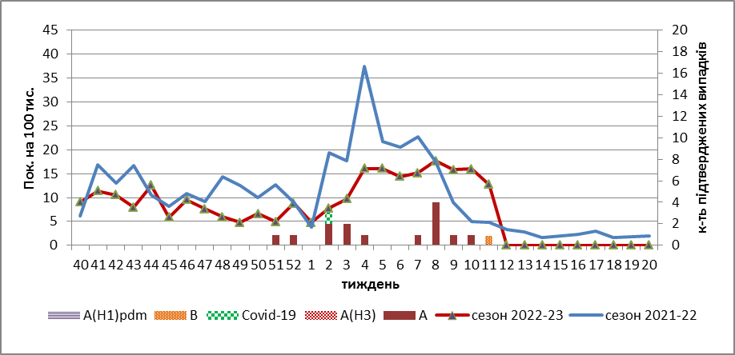

Рис.1. Динаміка реєстрованих випадків, що відповідають визначенню ГПЗ та кількість підтверджених випадків грипу та SARS-CoV-2 в 4-х дозорних центрах України в сезоні 2022-2023 років.

На 11 тижні 2023 року в 9 стаціонарів 4-х дозорних центрів було госпіталізовано 736 хворих, що на 7,9 % менше, ніж на минулому тижні, з них 465 дітей (63,2 %) з підозрою на ТГРЗ. Питома вага ТГРЗ від усіх госпіталізованих хворих складала 8,3 %. Було зареєстровано 62 хворих (пок. 2,7 на 100 тис.), що відповідали визначенню ТГРЗ, з них 42 (пок. 9,4 на 100 тис.) – діти віком до 17 років. Спад рівнів захворюваності складав 23,5 % у порівнянні з минулим тижнем. За результатами лабораторного дослідження у 15 випадках отримано позитивні результати на наявність вірусів грипу А і В та вірусу SARS-CoV-2 (рис.2).

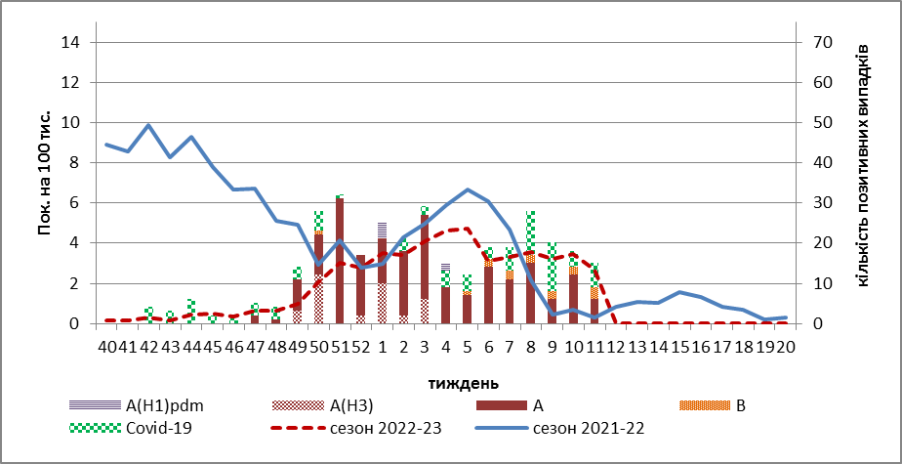

Рис. 2. Динаміка реєстрованих випадків ТГРЗ та кількість лабораторних підтверджень грипу та SARS-CoV-2 в 4-х дозорних центрах України в сезоні 2022-2023 років.

З 40 тижня 2022 року по 11 тиждень 2023 р. методом ПЛР було досліджено 501 носогорлянковий змив від хворих на ГПЗ та ТГРЗ. Всього лабораторно підтверджено 332 випадки (66,3 %), з них 82 (24,7 %) вірусів SARS-CoV-2 та 247 (74,4 %) вірусів грипу А та В: грип А (не субтипований) – 195, А (Н3) – 34, А(Н1)pdm - 3, грип В - 15.

Відмічалась сумісна циркуляція вірусів грипу типу А і В та вірусу SARS-CoV-2, відсоток підтверджених випадків грипу на 11 тижні 2023 року продовжував зростати за рахунок циркуляції вірусу грипу В і складав 34,6 %, а частка підтверджених випадків COVID-19 складала лише 15,0 %, що наочно відображено на рис. 3.

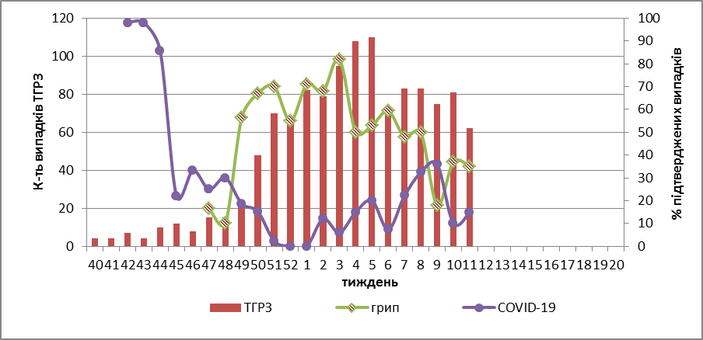

Рис. 3. Відсоток підтверджених випадків грипу та COVID-19 серед хворих, які знаходились на стаціонарному лікуванні із тяжким гострим респіраторним захворюванням у період з 40 тижня 2022 року по 20 тиждень 2023 року.

За даними щотижневого бюлетеня ECDC-ВООЗ (https://flunewseurope.org), на 10 тижні 2023 року в країнах Європейського Регіону, частка позитивних на грип зразків від хворих на ГПЗ та ТГРЗ зросла з 25,0 % до 26,0 % у порівнянні з попереднім тижнем і перевищувала встановлений епідпоріг у 10,0 %. У 19 із 39 країн/територій у різних частинах Європейського регіону відзначено середня або висока інтенсивність епідемічної активності та у 20 з 39 країн – широко поширена активність грипу, що вказує на суттєво високий рівень сезонної циркуляції вірусів. Починаючи з 5 тижня 2023 р. (30.01. - 05.02.2023 р.) за даними дозорних клінік, реєструється ріст рівнів захворюваності, що було зумовлено циркуляцією вірусів грипу В.
Циркуляція вірусів грипу в країнах Регіону змішана, в однакових пропорціях циркулює грип А та В, перевага вірусу грипу В відмічається у всіх системах епіднагляду.
За даними дозорних установ, які проводять епіднагляд за ТГРЗ на базі лікарень, повідомляють, що доля зразків, позитивних на грип, перевищила епідпоріг в 10,0 % у 6 наступних країнах: Литва (66%), Україна (30%), Румунія (29%), Сербія (28%), Боснія та Герцеговина (21%) и Албанія (16%).
За тиждень з 598 зразків, протестованих на віруси грипу, позитивний результат було отримано у 15 % (n=90). При цьому частіше виявлялися віруси грипу типу В (n=63; 70%), ніж віруси типу А (n=27; 30%). Серед 10 вірусів грипу типу А - 9 (90%) належали до підтипу A(H1N1)pdm09; 1 (10%) – до підтипу A(H3). Усі 4 віруси типу B, для яких було визначено лінійну приналежність, віднесено до лінії B/Victoria.
За даними ЦГЗ МОЗ, на 11 тижні 2023 року частка підтверджених випадків COVID-19 в України збільшилась на 21,1 % серед дорослих та на 33,3 % серед дітей, у порівнянні з попереднім тижнем. Зареєстровано 101 летальний випадок серед осіб віком 60+, що на 9,8 % вище, ніж на минулому тижні.
Отже, за даними ДЕН, на території України відмічалась одночасна циркуляція вірусів SARS-CoV-2 та грипу А і В.
За звітній тиждень, спад рівнів захворюваності на ТГРЗ відмічався серед дитячого населення – на 32,3 %, проте за рахунок дорослого населення показники захворюваності зросли на 11,8 %.
Загалом за тиждень частка підтверджених випадків грипу та COVID-19 складала 57,7 %, серед дитячого населення відсоток складав 46,0 % - у віковій групі 5-14 років, а серед дорослого населення відсоток підтверджених випадків сягав 75,0 %.

Виконавці:
Професор, д.мед.н. Міроненко А.П.
к.мед.н. Голубка О.С.

